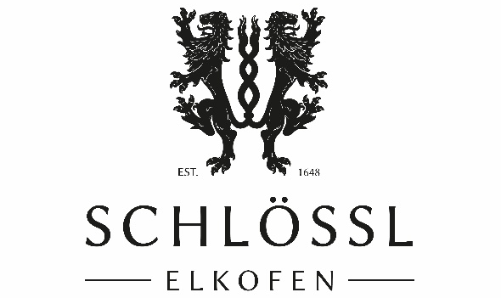

SPEISEKARTE
Brotzeit & kleine Speisen
Frische Breze 2,20 €
Butterbreze 2,80 €
Portion Obazda 5,20 €
1 Paar Wiener 5,90 €
1 Paar Debreziner 6,90 €
Wurstsalate
Bayrischer Wurstsalat 7,20 €
Schweizer Wurstsalat 8,70 €
Kuchen
Tageskuchen 4,50 €
wechselnde Auswahl, je nach Saison
Eis
Cornetto Haselnuss 3,70 €
Cornetto Erdbeere 3,70 €
Calippo Cola 2,20 €
Pirulo Wassermelone 3,20 €

Herzlich willkommen im Schlössl Elkofen.
Wir wünschen Ihnen eine schöne Zeit und guten Appetit!
Ihr Schlössl-Team

Unsere Wiener und Debreziner kommen von der Metzgerei Kammerloher, Brot und Kuchen von der Bäckerei Kreitmaier, Wurstsalate und der Obazda von Kugler Feinkost. Über Zusatzstoffe und Allergene in unseren Speisen und Getränken informieren wir Sie gerne persönlich – sprechen Sie unser Personal an.
ALLE PREISE IN EURO – INKL. GESETZLICHER MEHRWERTSTEUER

